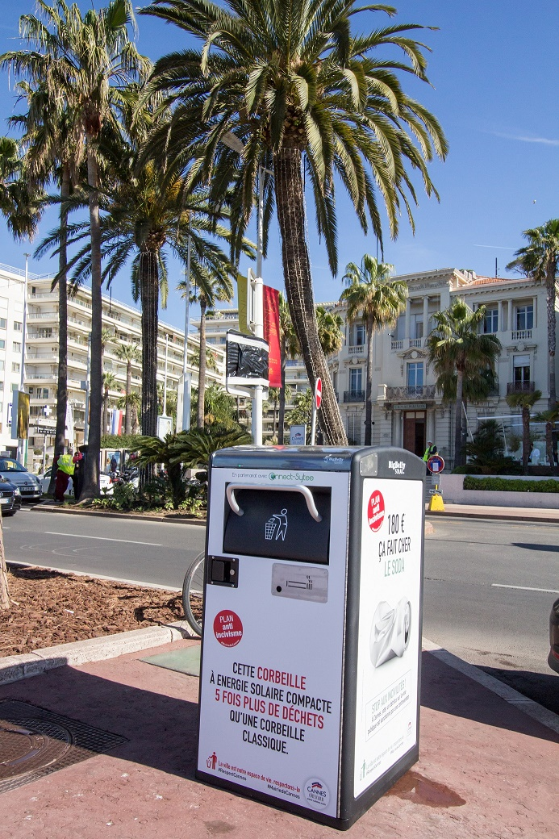

|  |
| --- |
| Cahier des charges  Stage Cliiink |
|  |
| OCTOBRE 2020  Anthony JACQUEMIN  Lukas CLAVE  Stéphane FERNANDES  Tarek BOUHARAOUI |



# Contexte et objectif

La CACPL (Communauté d’Agglomération Cannes Pays de Lérins) gère la collecte et le traitement des déchets de Cannes, Le Cannet, Mandelieu-la-Napoule, Mougins et Théoule-sur-Mer. Elle souhaite être orientée dans sa gestion actuelle et disposer d’un tableau de bord pour mieux appréhender plusieurs facteurs de performance et d’optimisation à apporter à leur environnement actuel (en particulier quant au dispositif Cliiink, la répartition actuelle des collecteurs de déchets, l’impact des professionnels dans la collecte).

Elle dispose à cet effet de jeux de données référençant l’ensemble des conteneurs et incinérateurs de l’agglomération ainsi que l’évolution de leur utilisation dans le temps.

# Objet

Dans cet objectif de conseil auprès de la CACPL, notre mission s’oriente autour des tâches suivantes :

* l’exploitation des données fournies
* leur nettoyage préalable (détection d’anomalies)
* leur transfert sur un SGBD (Système de Gestion de Base de Données) adéquat en données structurées
* la récupération de jeux de données complémentaires
* l’établissement de statistiques et graphiques pertinents
* leur exploitation via une interface simplifiée
* la mise en avant de facteurs significatifs de performance et d’optimisation

Nous n’assurons pas l’exploitation ni la maintenance du projet. De même, nous laissons la charge à la CACPL de l’hébergement du service et de sa sécurisation, de la disposition du serveur dédié et de sa configuration, et des éventuels transferts vers d’autres solutions logicielles.

|  |
| --- |
| Domaine métierCritères d’évaluation Le nettoyage préalable des données devra être approuvé manuellement après l’observation du jeu de données modifié.  Le passage vers le SGBD sera terminé une fois l’intégralité des données transférées et leur restitution garantie. Ces données sont accessibles via des requêtes SQL.  Les graphiques sont validés visuellement après vérification de la correspondance avec les données de la base de données.  L’interface sera testée sur différentes saisies d’informations, voire testée en condition réelle par le personnel de la CACPL pour confirmer la solution finale. Conditions opérationnelles Dans le cadre de ce stage, le langage de programmation Python sera utilisé en association avec Jinja 2 pour la visualisation des données. La basse de données MySQL sera exploitée. Méthodologie L’approche Merise sera privilégiée pour la conception de la base de données. Planning Voici un calendrier prévisionnel raisonnable :   * Semaine 1 : formalisation du contexte et des attentes, établissement du cahier des charges, de la chronologie des activités et de leur répartition et organisation des environnements et méthodologies de travail * Semaine 2 : exploitation des jeux de données fournis et recherche de données complémentaires, transfert vers une base de données et création des premières statistiques * Semaine 3 : création de l’interface graphique de visualisation et de manipulation des données, du tableau de bord associé et création du service accessible à distance * Semaine 4 : analyse et mesure des indicateurs de performance et d’optimisation |
|  |